Üzleti intelligencia labor jegyzőkönyv

A jegyzőkönyvet készítette:

László Tamás, VXR00S

A gyakorlat ideje, helye:

2020.02.19., QBF115

Gyakorlatvezető:

Sik Dávid

# Megjelenítés

## Feladat leírása

Az első lépés az alkalamzás megjelenítésének elkészítése, ez a komplikációk elkerülése végett egyszerű HTML-ben történik, vanilla JavaScript-tel (azaz nem használunk külön keretrendszert). Kezdjük magának a chat felületnek az elkészítésével.

## Megoldás, Magyarázat, értékelés



# üzleti logika megvalósítása

## Feladat leírása

Építsük tovább az alkalmazásunkat a felületi és üzleti logika megvalósításával!

## Megoldás, Magyarázat, értékelés

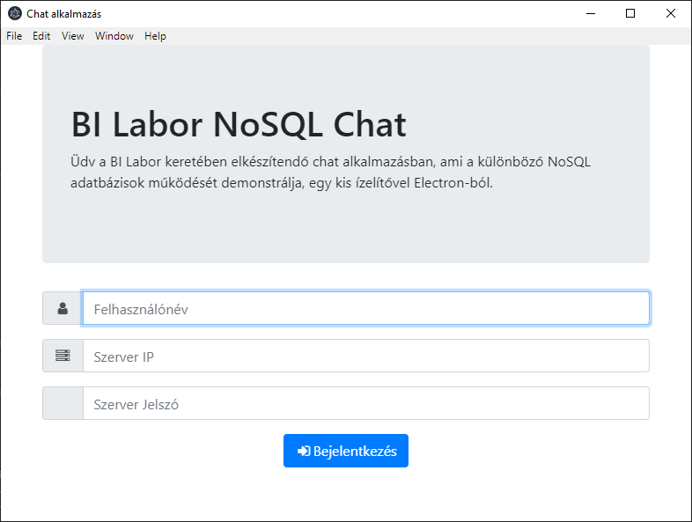

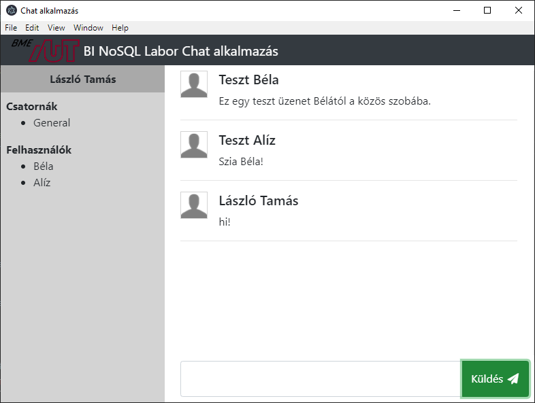

# Adatbázis

## Feladat leírása

Első feladatként perzisztáljuk az üzeneteket MongoDB-ben.

## Megoldás, Magyarázat, értékelés

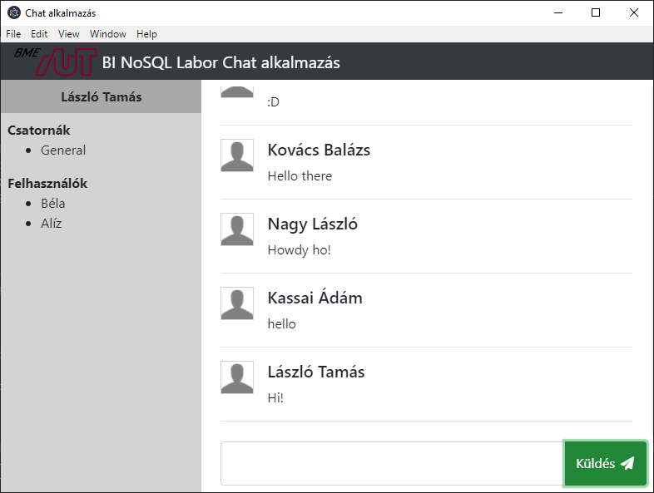

# Valós idejű kommunikáció

## Feladat leírása

Az éppen aktuálisan online felhasználók listáját nem célszerű általában adatbázisban tárolni, hisz gyakran változhat, folyamatosan frissíteni kellhet, ráadásul nem is üzleti adat. A mi alkalmazásunkban éppen ezért ezt egy REDIS kulcs-érték tárral fogjuk megoldani. Ennek két feladata lesz:

* Tárolni az éppen aktuális felhasználók listáját.
* Értesíteni a feliratkozókat ha ez változik.

## Megoldás, Magyarázat, értékelés

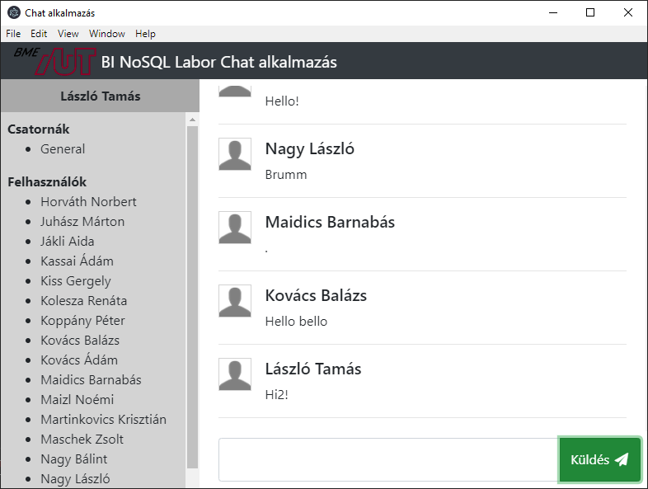

# Avatarok

## Feladat leírása

Legyen lehetősége a felhasználónak saját avatar URL megadására, ezt tárolja az adatbázis a Messages collectionben, az egyes dokumentomokban az avatarUrl mező alatt. Figyelj a kulcsok pontos betartására, ha mindenki így implementálja a kliensét, akkor egymás avatar-jai látszódni fognak másoknál is.

## Megoldás, Magyarázat, értékelés



## Chat-serevice.js

A fájl elején felvettem egy új változót:

let myAvatar;

És a connect függvényben új paraméterként felvettem és elmentem a fenti változóba.

chatService.connect = function (username, serverAddress, password,avatar, successCb, failCb, messageCallback, userCallback) {

    myUsername = username;

    myAvatar = avatar;

Message modelbe felvettem új propetyként:

const Message = mongoose.model('Message', new mongoose.Schema({

    user: String,

    date: Date,

    content: String,

    room: String,

    avatarUrl: String

  }));

Módosítottam a sendMessage fv-t, hogy fűzze hozzá minden új üzenetemhez az avatarom url-jét.

// Üzenetet küld

chatService.sendMessage = function (roomId, message) {

    let msg = new Message({

      user: myUsername,

      date: message.date,

      content: message.content,

      room: roomId,

      avatarUrl: myAvatar

    });

    msg.save().then(function () {

      // Szólunk hogy frissítettük a szobában az üzeneteket

      redisClient.publish(roomsChannel, roomId)

    })

  };

Chat.html  
Új beviteli mezőt vettem fel

<div class="input-group mb-3">

        <div class="input-group-prepend">

            <span class="input-group-text"><i class="fa fa-fw fa-avatar"></i></span>

        </div>

        <input id="avatarInput" type="text" class="form-control" placeholder="Avatar URL">

    </div>

## Chat-controller.js:

Kiolvasom az új beviteli mezőt és átadom a connect fv-nek a saját urlemet.

let avatarInput = document.getElementById('avatarInput');

    if (_.isEmpty(usernameInput.value) || _.isEmpty(serverInput.value)) {

        alert('Kérlek add meg az összes adatot!');

    } else {

        myUsername = _.escape(usernameInput.value);

        chatService.connect(usernameInput.value, serverInput.value, passwordInput.value, avatarInput.value, function () {

Továbbá messageRendernél a message objektumokat vizsgálom, hogy létezik-e az avatar url. Ha igen akkor azt az url-t szúrom be a kép helyére, egyébként pedig a defaultot.

// Megjelenít egy új üzenetet az üzenő területen

chatController.renderNewMessage = function (message) {

    // Megkeressük a DOM-ban a "messages" ID-val rendelkező üzenő területet, ami egy rendezetlen lista (<ul>).

    let messageArea = document.getElementById('messages');

    let avatarUrl = message.avatarUrl !== undefined? message.avatarUrl : "assets/user.png";

    // Kitöltünk és hozzáadunk egy új üzenetet a HTML sablon alapján

    messageArea.insertAdjacentHTML('beforeEnd',

        '<div class="media messages">' +

        '<img src="'+avatarUrl+'" width="40" height="40" class="mr-3 message-avatar">' +

        '<div class="media-body">' +

        '<h5 class="mt-0">' + _.escape(message.user) + '</h5>' + _.escape(message.content) +

        '</div>' +

        '</div>' +

        '<hr>'

    );

# Csatornák

## Feladat leírása

A chat program tetszőleges számú csatornát tud kezelni, ám jelenleg csak a default létezik, valamint az egyes privát üzeneteknek jön létre a hattérben szoba. Valósítsd meg, hogy az alkalmazás a csatornák listáját a MongoDB channels collectionjéből vegye induláskor.

## Megoldás, Magyarázat, értékelés

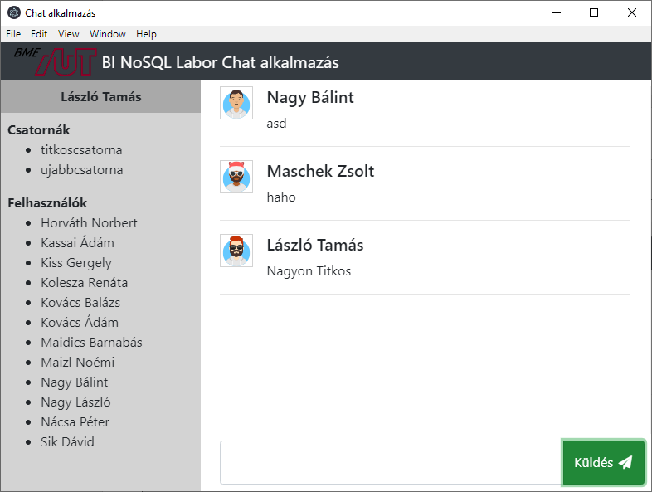

## Chat-service.js

Létrehoztam a channel modelt.

const Channel = mongoose.model('Channel', new mongoose.Schema({

    name: String

  }));

Továbbá létrehoztam a csatornákat lekérő függvény a service-en belül.

// Visszaadja a csatornák listáját

chatService.getChannels = function (cb) {

    Channel.find({}, function (err, ch) {

        debugger;

        cb(ch)

      });

  };

Chat-controller.js

Létrehoztam egy, a csatornák listáját a felületen frissítő függvényt.

// Frissítjük a csatorna lista tartalmát

chatController.refreshChannels = function () {

    document.getElementById('channel-list').innerHTML = '';

    let channelList = document.getElementById('channel-list');

    // Betöltjük a felhasználókat (magunkat nem írjuk ki)

    chatService.getChannels(function (channels) {

        _.forEach(channels, function (channel) {

            channelList.insertAdjacentHTML('beforeEnd', '<li class="selector-panel-item" onclick="chatController.changeRoom(\''+channel.name+'\')">'+channel.name+'</li>');

        });

    });

};

Amit mind sikeres csatlakozásnál, mind a felhasználók számának változásakor meghívok.

chatService.connect(usernameInput.value, serverInput.value, passwordInput.value, avatarInput.value, function () {

                //Sikeres csatlakozás esetén

                // Screen-t váltunk (szegényember SPA-ja)

                document.getElementById('login-window').style.display = 'none';

                document.getElementById('main-window').style.display = 'flex';

                // Kiírjuk a bejelentkezett felhasználó nevét

                document.getElementById('username').innerText = myUsername;

                chatController.refreshUsers();

                chatController.refreshRoom();

                chatController.refreshChannels();

            },

            function (err) {

                alert("Nem sikerült csatlakozni az adatbázishoz: " + err)

            },

            // Új üzenet érkezett valahova (esemény a room_channel-ben)

            function (roomName) {

                if (roomName === selectedRoom) {

                    chatController.refreshRoom();

                }

            },

            // Változott a felhasználók száma

            function () {

                chatController.refreshUsers();

                chatController.refreshChannels();

            });

# Csatorna változás figyelés

## Feladat leírása

Egészítsd ki az előző funkciót azal, hogy az alkalmazás figyeli a REDIS-es channels_channel-t, az ide érkező események hatására frissítve a szoba listát.

## Megoldás, Magyarázat, értékelés



## Chat-service.js

A connect függvényt kibővítettem egy új paraméterrel (channelCallback). Feliratkoztam a channels_channel-re és ha arra jön üzenetet, akkor meghívom a callback függvényt.

const channelsChannel = 'channels_channel';

chatService.connect = function (username, serverAddress, password,avatar, successCb, failCb, messageCallback, userCallback, channelCallback) {

    myUsername = username;

    myAvatar = avatar;

    let dbReady = false;

    let mqReady = false;

    let db = mongoose.connect('mongodb://bilabor:' + password + '@' + serverAddress + ':27017/bilabor?authSource=admin', {useNewUrlParser: true, useUnifiedTopology: true});

    redisClient = redis.createClient({

      host: serverAddress, password: password, retry_strategy: function () {

      }

    });

    // Ha minden kapcsolat felépült

    function connectionSuccesfull() {

      // Felvesszük magunkat az online user listára

      redisClient.zadd(usersChannel, 0, username);

      // Szólunk a channelen hogy bejelentkeztünk

      redisClient.publish(usersChannel, username);

      // Feliratkozunk az eseményekre amiket figyelnünk kell

      // A subscribehoz külön kliens kell, ezért lemásoljuk az eredetit

      redisSubscriberClient = redisClient.duplicate();

      redisSubscriberClient.subscribe(roomsChannel);

      redisSubscriberClient.subscribe(usersChannel);

      redisSubscriberClient.subscribe(channelsChannel);

      redisSubscriberClient.on('message', function (channel, message) {

        if (channel === roomsChannel) {

          // Ha a szoba channel-be érkezik üzenet azt jelenti valamelyik szobába frissíteni kell az üzeneteket

          messageCallback(message);

        } else if (channel === usersChannel) {

          // Ha a user channelbe érkezik üzenet azt jelenti változott a user lista

          userCallback();

        }else if (channel === channelsChannel) {

            // Ha a user channelbe érkezik üzenet azt jelenti változott a user lista

            channelCallback();

          }

      });

      successCb();

    }

Emellett létrehoztam egy addChannel függvényt, ami egy új csatornát ad hozzá teszteléshez.

chatService.addChannel = function () {

    if (!_.isUndefined(redisClient)) {

        let ch = new Channel({

            name: "testing"

          });

          ch.save().then(function () {

            redisClient.publish(channelsChannel, ch.name);

          })

    }

  };

## Chat-controller.js

A refreshChannel függvényt most már az új callback függvényben hívom meg.

chatService.connect(usernameInput.value, serverInput.value, passwordInput.value, avatarInput.value, function () {

                //Sikeres csatlakozás esetén

                // Screen-t váltunk (szegényember SPA-ja)

                document.getElementById('login-window').style.display = 'none';

                document.getElementById('main-window').style.display = 'flex';

                // Kiírjuk a bejelentkezett felhasználó nevét

                document.getElementById('username').innerText = myUsername;

                chatController.refreshUsers();

                chatController.refreshRoom();

                chatController.refreshChannels();

            },

            function (err) {

                alert("Nem sikerült csatlakozni az adatbázishoz: " + err)

            },

            // Új üzenet érkezett valahova (esemény a room_channel-ben)

            function (roomName) {

                if (roomName === selectedRoom) {

                    chatController.refreshRoom();

                }

            },

            // Változott a felhasználók száma

            function () {

                chatController.refreshUsers();

            },

            // Változott a csatornák száma

            function () {

                chatController.refreshChannels();

            });

Továbbá létrehoztam egy új függvényt a channel beszúrásához.

chatController.addChannel = function () {

    chatService.addChannel();

};

## chat.html

Chat beszúráshoz felvettem egy gombot.

<div class="selector-panel-body">

                    <b>Csatornák</b>

                    <ul id="channel-list">

                        <li class="selector-panel-item" onclick="chatController.changeRoom('default')">General</li>

                    </ul>

                    <button onclick="chatController.addChannel()">Add channel</button>

                    <br>

                    <b>Felhasználók</b>

                    <ul id="user-list">

                        <!-- Ide jönnek a felhasználók -->

                    </ul>

                </div>